PROGRAMME D’ADAPTATION DE DOMICILE (PAD)

Ce programme, qui est géré par la Société d'habitation du Québec, offre une aide financière aux personnes handicapées pour les aider à payer le coût des travaux nécessaires pour rendre accessible leur logement et l'adapter à leurs besoins. Il y a une liste d'attente pour ce programme.

Clientèle visée
Toute personne handicapée limitée dans l'accomplissement de ses activités quotidiennes, sans égard à ses revenus.
Aide financière
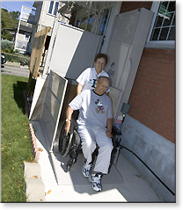
L'aide financière correspond au coût des travaux reconnus par la Société d'habitation du Québec. La subvention peut atteindre les maximums suivants :
- 16 000 $ pour un ménage propriétaire;
- 8 000 $ pour un ménage locataire d'un logement;
- 4 000 $ pour un ménage locataire d'une chambre.
Travaux admissibles
C'est la Société d'habitation du Québec qui détermine l'admissibilité des travaux, et ce, à partir du rapport d'un ergothérapeute. Il est important de noter que le programme ne vise pas à financer indirectement des travaux de rénovation.
Renseignements additionnels
On peut s'inscrire en contactant son ergothérapeute ou en communiquant directement avec la Société d'habitation du Québec au 1 800 463-4315. Pour plus de détails, visiter le site Web de la SHQ.

